淄博市城市管理局
2020年政府信息公开工作年度报告

一、总体情况
根据《中华人民共和国政府信息公开条例》、《中共中央办公厅国务院办公厅印发〈关于全面推进政务公开工作的意见〉的通知》、《国务院办公厅印发<关于全面推进政务公开工作的意见>实施细则的通知》、《国务院办公厅关于印发2020年政务公开工作要点的通知》、《中共山东省委办公厅山东省人民政府办公厅印发<全面推进政务公开工作的实施意见>的通知》、《山东省人民政府办公厅关于印发2020年山东省政务公开工作要点的通知》等有关规定和市委、市政府有关文件要求，市城市管理局专人负责，积极推进，扎实抓好政府信息公开工作的落实。
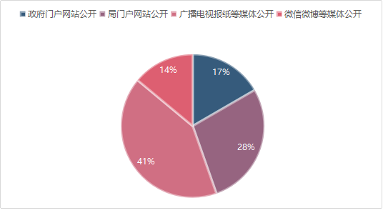（一）政府信息主动公开基本情况
2020年共主动公开政府信息3597条，其中：政府门户网站公开599条、局门户网站公开1006条，广播电视报纸等媒体公开1490条，微信微博等媒体公开502条。另外我局共收到市人大代表建议和政协委员提案57件，其中市人大代表建议16件,市政协委员提案41件。内容主要涉及生活垃圾分类及回收利用、园林绿化管理、公园广场立法、户外广告、精细化管理及智慧城管等众多市民群众关注的热点问题。所有建议提案均按时办理答复完毕，并通过局门户网站进行了公开，主动接受社会监督与批评。
（二）依申请公开办理情况
2020年我局共收到2件依申请公开件，一是要求获得淄博市城市管理局2018年2月至2019年6月收到和处理的政府信息公开申请的案件数及被复议诉讼案件数，二是要求获取2020年淄博市城市管理局的财政预算信息。这两件申请我局均按照规定的时间、内容和格式给予答复。
（三）政府信息公开管理情况
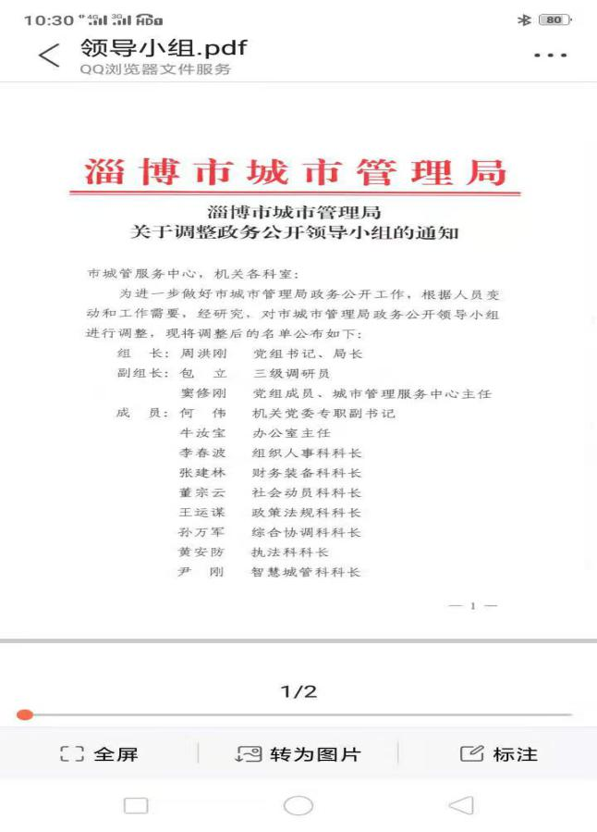
1.强化政务公开工作的组织领导。机构改革后及时调整了局政务公开工作领导小组，进一步明确了领导小组和小组办公室工作职责。局主要领导任组长，分管领导任副组长，相关科室负责人任组员，办公室配备3名专职人员负责政府信息公开的日常工作。局政府信息公开工作领导小组坚持以“公开为原则，不公开为例外”亲自审定每一条对外公布信息。制定了培训计划，采取集中学习《政府信息公开条例》以及市政府相关文件，对政务公开相关信息进行自主学习，不断提高对推行政府信息公开重要性的认识，对政务公开工作重要性的认识，对政务公开工作形势严峻性的认识，对政务公开工作紧迫感的认识，同时深入了解政务公开工作的重点，难点，加大了主动公开的力度，进一步提升了对政策解读的重要性的认识，提高了政策解读的功底。
2.建立和完善了政务公开工作的保障机制。一是强化组织力量，真正做到了认识真到位，要求真明确，工作真落实。二是机构建设到位，保障经费到位，人员到位。三是加强了平台建设，确保了内容真实，信息完整。我们对每一条信息的录入工作，都严格标准。
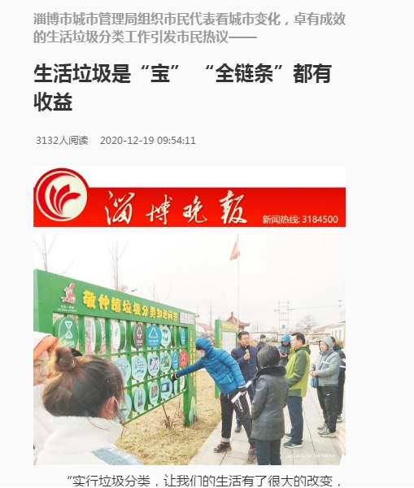
3.建立政务公开工作制度。一是编制了信息公开指南及目录，制定了主动公开制度、依申请公开制度及保密审查制度等相关制度，细化了政府信息公开工作，确保法规、政策和相关信息能够及时主动、真实准确公开。围绕建设法治政府全面推进政务公开，加强解读回应扩大公众参与，扎实做好人大建议、政协委员提案办理公开工作等。同时，认真清查做好相关网站信息公开内容，专人负责对市政府、部门网站相关内容进行更新维护和清理。二是明确推行政府信息公开工作时限制度，按照“合法、全面、准确、及时”的要求公开政府信息，并对发生变化或失效的已公开政府信息及时更新。不断规范推行政府信息公开工作的流程，使局机关各科室、局属单位参与政府信息公开工作的流程进一步规范有序。三是开展市民开放日活动。今年以来，市城管局在市委、市政府的领导下，为提升城市形象，提升群众对城市管理工作的满意度，全面加强城市精细化管理，切实提升人民群众的获得感、幸福感和满意度，结合城市实际，我们开展了三次市民代表看城市变化活动。
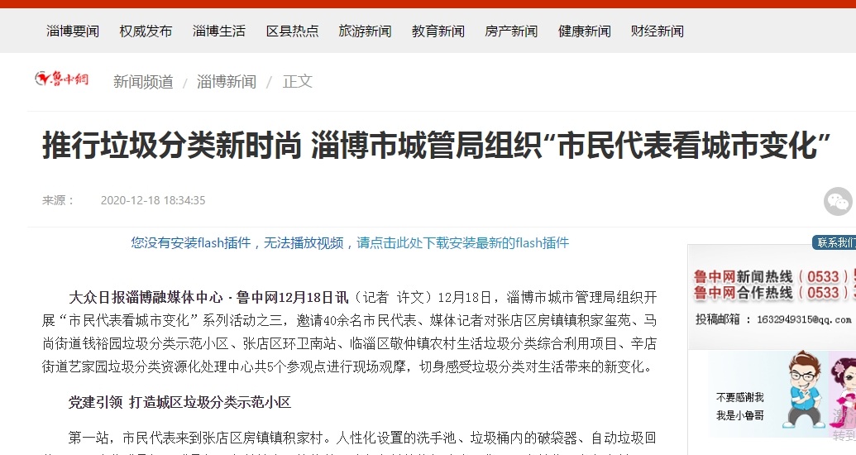
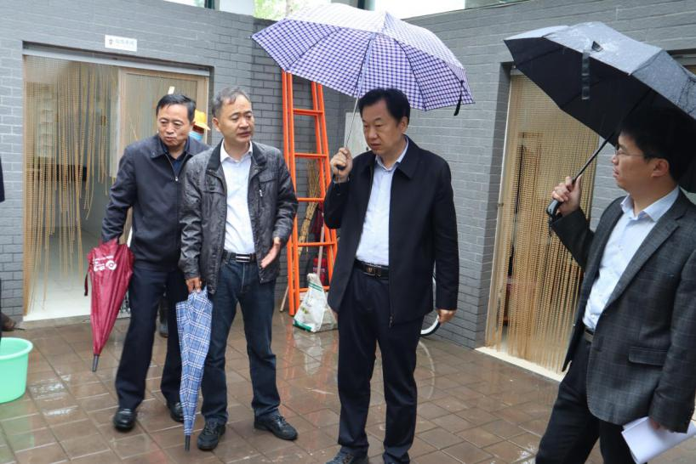
四是参加《问政淄博》节目，深入群众当中解决实际问题。今年以来，市城管局参与多期《问政淄博》栏目，与市民朋友连线，深入群众当中解决实际存在的城市管理问题，针对所涉及问题进行重点督办、立即整改，并及时向市委、市政府汇报整改情况，真正做到为民城管。
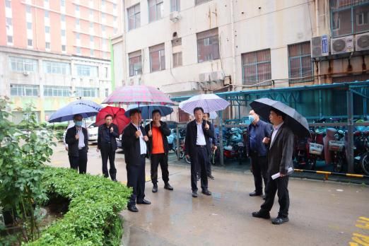
五是实现了政府信息公开和保密同步审核。将申请公开政府信息的运作流程、公开的责任及监督检查机制等纳入规范化运作轨道，从制度上保证信息公开工作的顺利开展。
六是严格落实政府信息公开机制建设。公开发布协调办法、责任追究、工作考核、虚假或不完整信息澄清等制度，明确责任，抓好落实。
二、主动公开政府信息情况
第二十条第（一）项
信息内容 | 本年新制作数量 | 本年新  公开数量 | 对外公开  总数量
规章 | 0 | 0 | 0
规范性文件 | 0 | 0 | 0
第二十条第（五）项
信息内容 | 上一年项目数量 | 本年增/减 | 处理决定数量
行政许可 | 4 | 0 | 4
其他对外管理服务事项 | 0 | 0 | 0
第二十条第（六）项
信息内容 | 上一年项目数量 | 本年增/减 | 处理决定数量
行政处罚 | 0 | 0 | 0
行政强制 | 0 | 0 | 0
第二十条第（八）项
信息内容 | 上一年项目数量 | 本年增/减
行政事业性收费 | 0 | 0
第二十条第（九）项
信息内容 | 采购项目数量 | 采购总金额
政府集中采购 | 2 | 17万元
三、收到和处理政府信息公开申请情况
2020年，我局共收到1条书面形式要求公开政府信息的申请并及时回复，政府信息公开无收费情况。
（本列数据的勾稽关系为：第一项加第二项之和，等于第三项加第四项之和） |  |  | 申请人情况
 |  |  | 自然人 | 法人或其他组织 |  |  |  |  | 总计
 |  |  |  | 商业企业 | 科研机构 | 社会公益组织 | 法律服务机构 | 其他
一、本年新收政府信息公开申请数量 |  |  | 2 |  |  |  |  |  | 2
二、上年结转政府信息公开申请数量 |  |  | 0 |  |  |  |  |  | 0
三、本年度办理结果 | （一）予以公开 |  | 2 |  |  |  |  |  | 2
 | （二）部分公开（区分处理的，只计这一情形，不计其他情形）
 | （三）不予公开 | 1．属于国家秘密
 |  | 2．其他法律行政法规禁止公开
 |  | 3．危及“三安全一稳定”
 |  | 4．保护第三方合法权益
 |  | 5．属于三类内部事务信息
 |  | 6．属于四类过程性信息
 |  | 7．属于行政执法案卷
 |  | 8．属于行政查询事项
 | （四）无法提供 | 1．本机关不掌握相关政府信息
 |  | 2．没有现成信息需要另行制作
 |  | 3．补正后申请内容仍不明确
 | （五）不予处理 | 1．信访举报投诉类申请
 |  | 2．重复申请
 |  | 3．要求提供公开出版物
 |  | 4．无正当理由大量反复申请
 |  | 5．要求行政机关确认或重新出具已获取信息
 | （六）其他处理
 | （七）总计 |  | 2 |  |  |  |  |  | 2
四、结转下年度继续办理 |  |  | 0 |  |  |  |  |  | 0

四、政府信息公开行政复议、行政诉讼情况
2020年，我局政府信息公开无被申请行政复议或被提起行政诉讼情况。
行政复议 |  |  |  |  | 行政诉讼
结果维持 | 结果纠正 | 其他结果 | 尚未审结 | 总计 | 未经复议直接起诉 |  |  |  |  | 复议后起诉
 |  |  |  |  | 结果维持 | 结果纠正 | 其他结果 | 尚未审结 | 总计 | 结果维持 | 结果纠正 | 其他结果 | 尚未审结 | 总计
0 | 0 | 0 | 0 | 0 | 0 | 0 | 0 | 0 | 0 | 0 | 0 | 0 | 0 | 0
五、存在的主要问题及改进情况
2020年，我局政府信息公开工作存在的主要问题是信息公开的内容有待进一步完善、主动公开效率有待进一步提升。
2021年，我局将认真学习贯彻国务院和省、市政府关于政务公开工作的决策部署，扎实做好各项政务公开工作，更好地保障市民群众的知情权、参与权和监督权。
一是加强对政务公开业务知识的全面学习，提升业务人员的能力。我局将认真制定政务公开培训和学习计划，将对系统知识进行全面学习培训。加强政务信息工作队伍建设，提升业务专业素养和政策把握能力，不断提升政务公开工作水平。
二是加强政务公开制度建设，严格标准、科学规范发布信息，不断提升信息发布的准确率。学习借鉴兄弟单位的先进做法和经验，从主动公开、依申请公开、政策解决、回应关切等方面，进一步完善各项管理制度，细化各环节责任，确保信息公开规范运作，不断把政务公开工作推向深入。
三是加强平台建设，提高政务公开保障机制，广泛宣传，提升城管系统政务形象。重点维护网站、微信、微博、抖音、智慧城管APP等平台，及时发布政务信息，宣传城市管理工作，提高服务保障水平。
六、其他需要报告的事项
无其他需要报告的事项。

淄博市城市管理局
2021年1月25日

